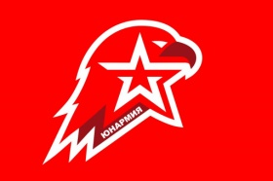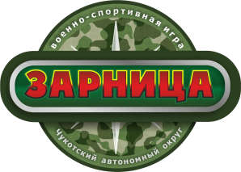

Лучшие юнармейцы 2017 года определены

В период с 30 марта по 5 апреля 2017 года в городе Анадыре проводился финал Окружной военно-спортивной игры «Зарница-2017», в котором приняли участие 12 команд со всех муниципальных образований и государственных образовательных организаций округа.
В течение 7 дней на площадках Чукотского многопрофильного колледжа шла напряженная и бескомпромиссная борьба за звание «Лучшая команда», «Лучший юнармеец» в двух возрастных группах, где юнармейцы состязались в 5 конкурсах, 3 военизированных соревнованиях, спортивных соревнованиях (зимний фестиваль ГТО).
Победителя финала признаны:
- в младшей возрастной группе: команда юнармейцев «Эрмэчен» Билибинского муниципального района.
- в старшей возрастной группе: команда «Патриотик» Чукотского многопрофильного колледжа.
В номинации «Лучший командир» признаны:
- в младшей возрастной группе – Рычажкова Олеся Анатольевна, команда «Эрмэчен» Билибинский район;
- в старшей возрастной группе - Богарев Владимир Викторович, команда «Патриотик» г.о. Анадырь;
В номинации «Лучший юнармеец» признаны:
- в младшей возрастной группе – Сашенькина Светлана Валентиновна, команда «Витязи» Провиденский г.о.;
- в старшей возрастной группе – Щербаков Николай Валерьевич, команда «Тайфун» Билибинский район.

Отдел молодёжной политики

